CAPTURAS DOCUMENTACIÓN S3:

-

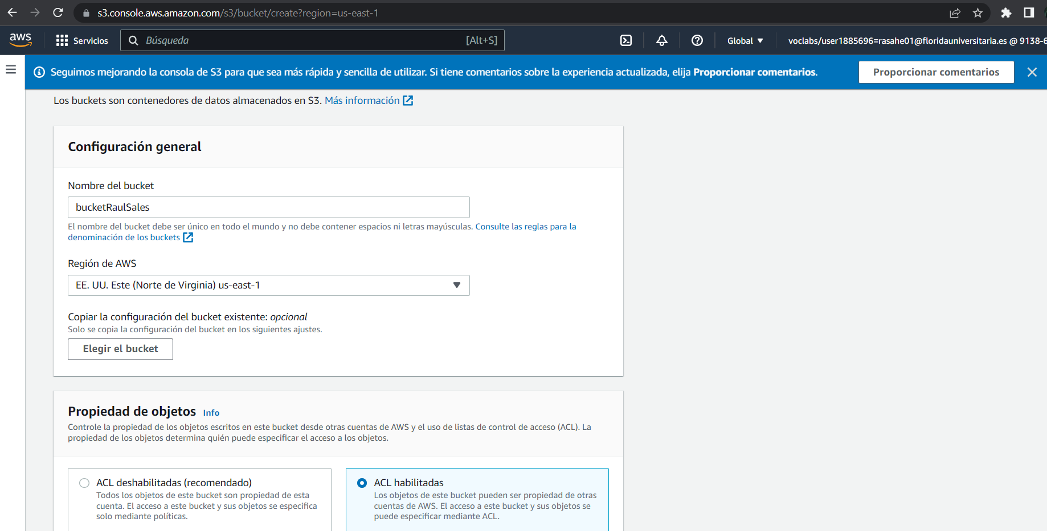
-
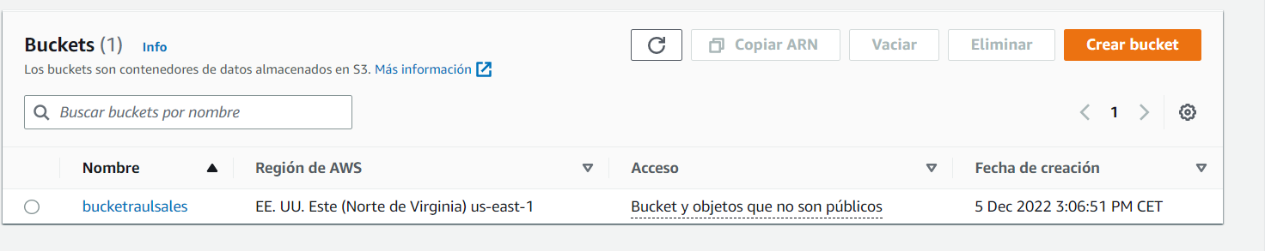
-
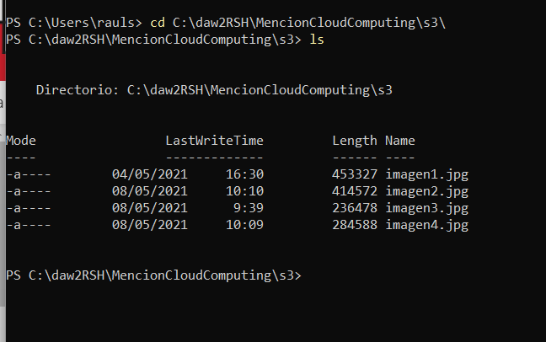
-
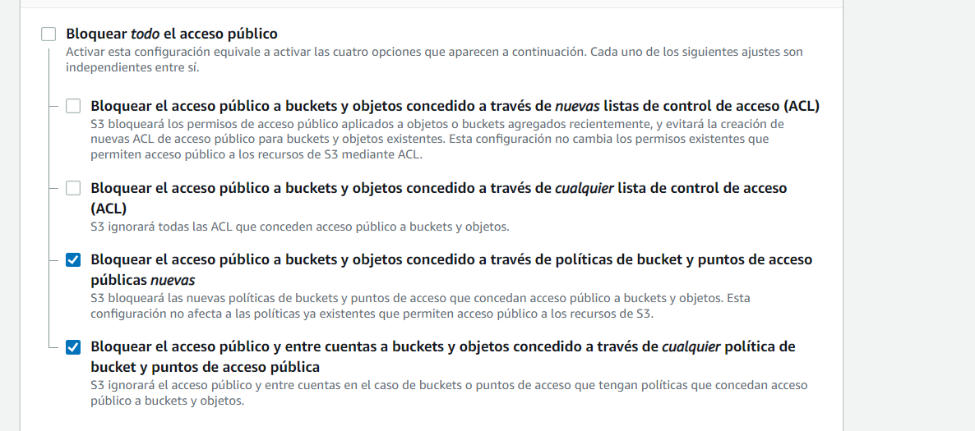

-Hacer publico mediante acl

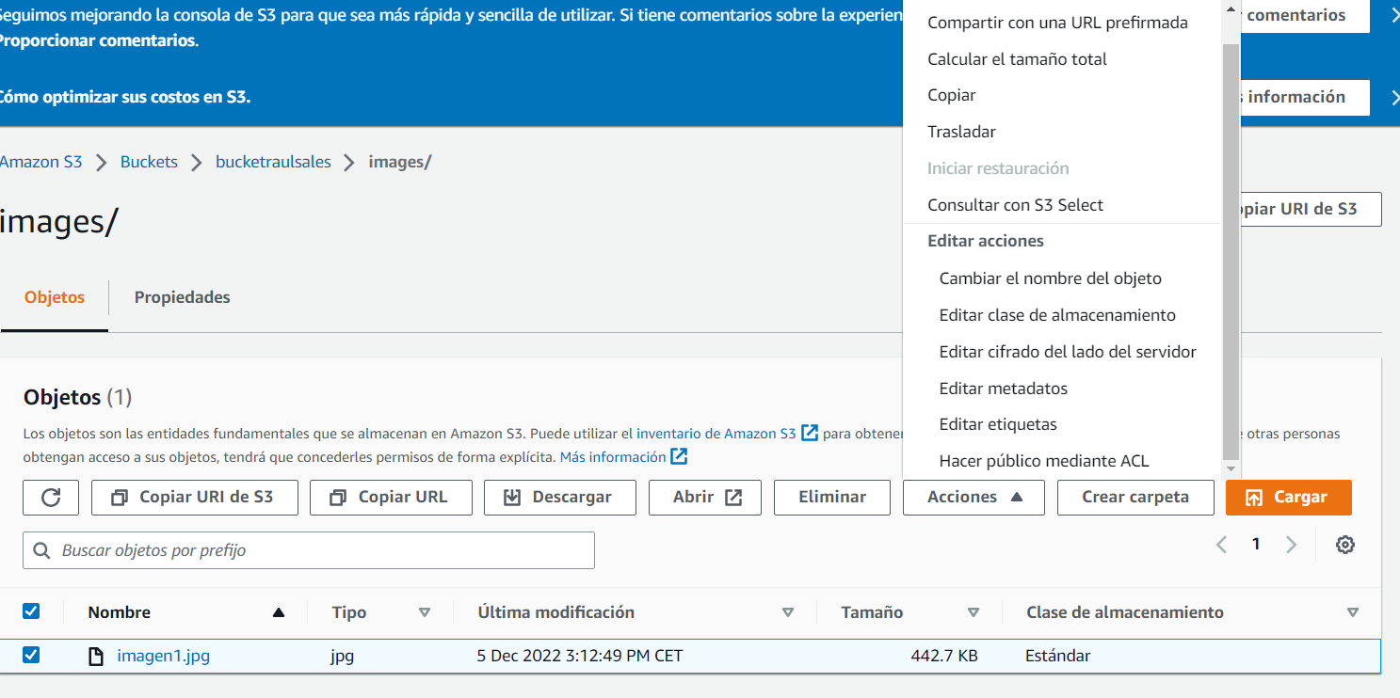

-Entramos a la url
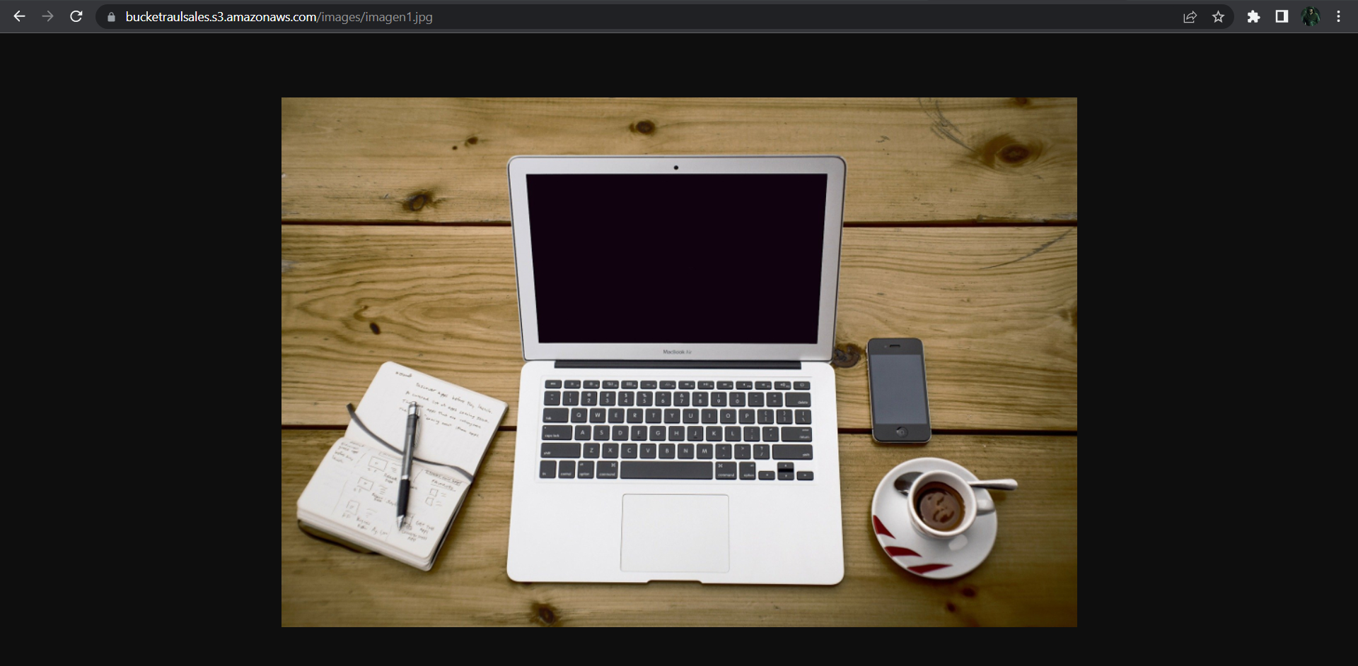

-Nuevo bucket landingRaul
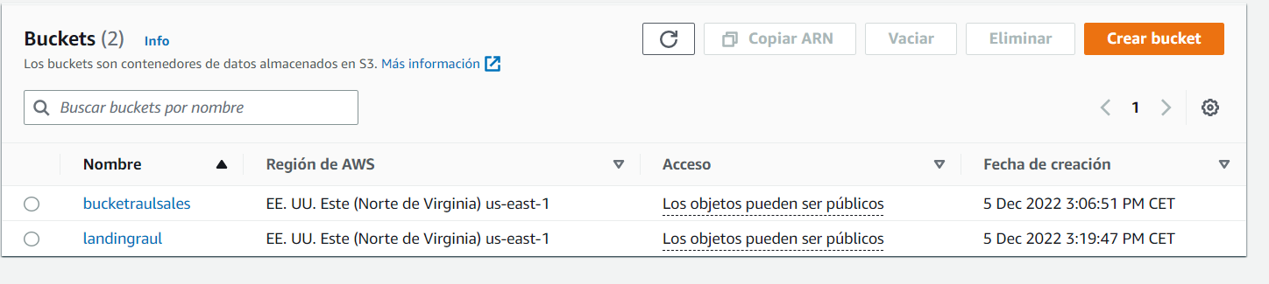

-Cargamos Contenidos en la landing
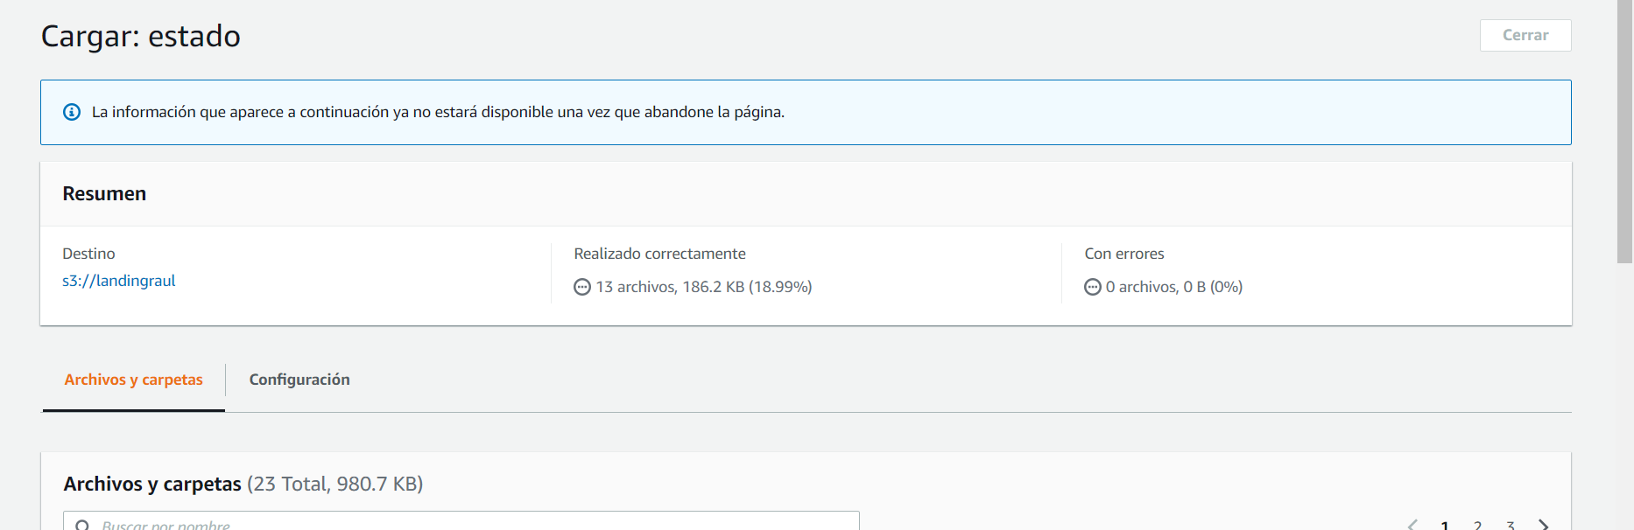

Seleccionamos acciones>- hacer publico mediante acl y entramos en la url
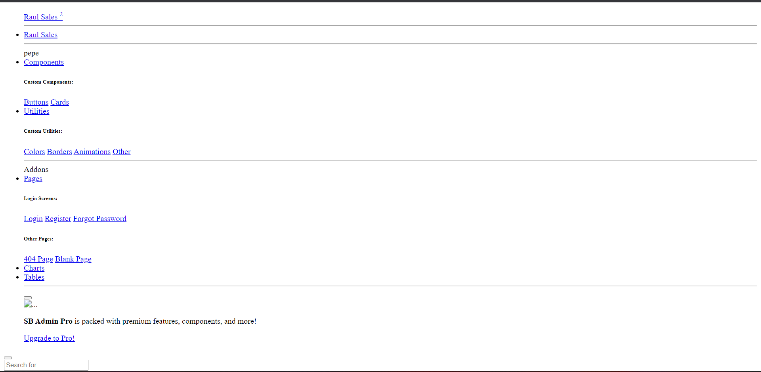

-Instalación de aws cli
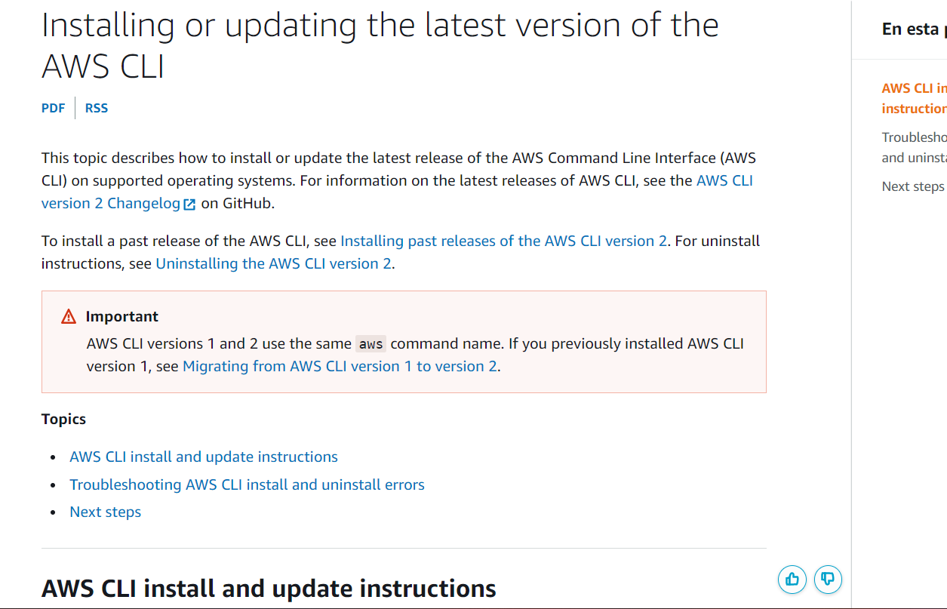

-Instalacion aws cli + version

-Configuracion aws

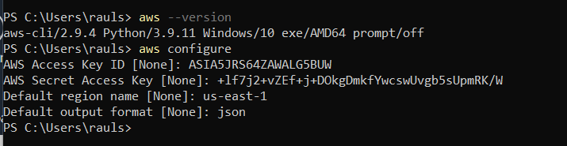
-
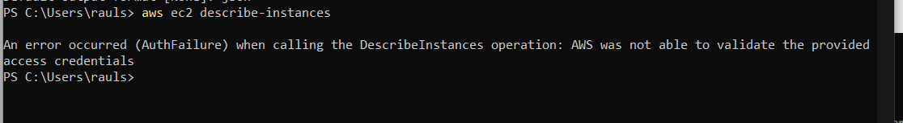
-
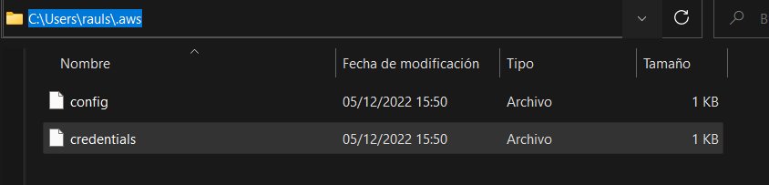
-Cogemos las credenciales y las pegamos en el bloc de notas
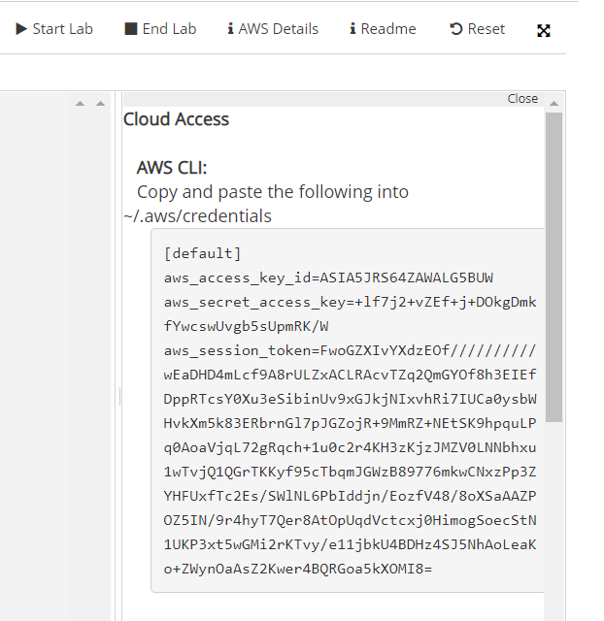

-
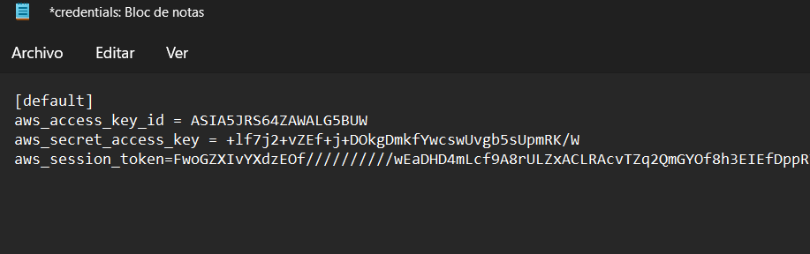
-Volvemos a ejecutar y… Json
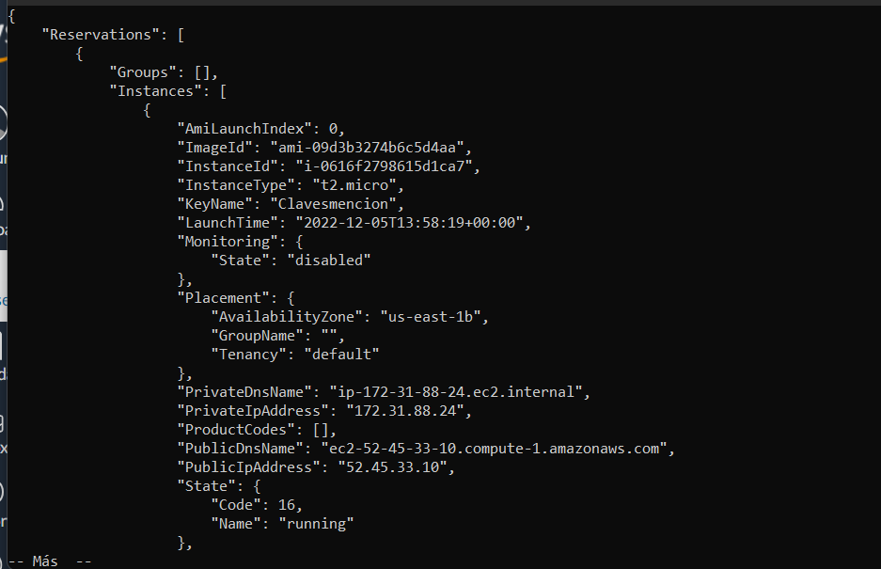

-EJERCICIO:

-crear un bucket
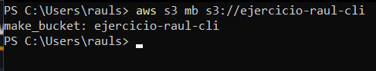
-
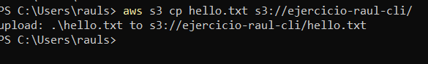
-
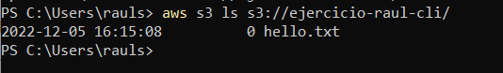

-
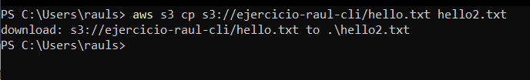
-
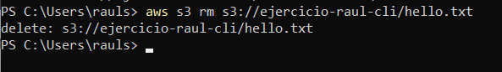

-Captura:

Esta no carga por la temnplate que usé, distinta y con un problema.
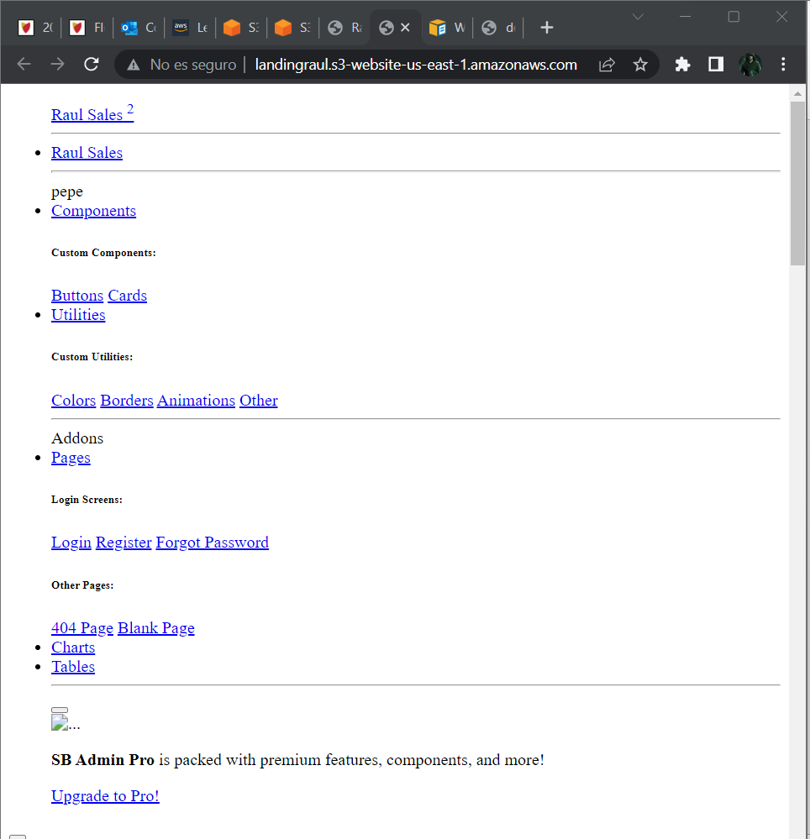
-Captura coincidente
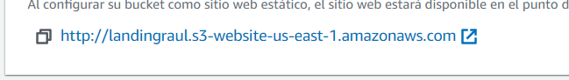
Captura de estructura:

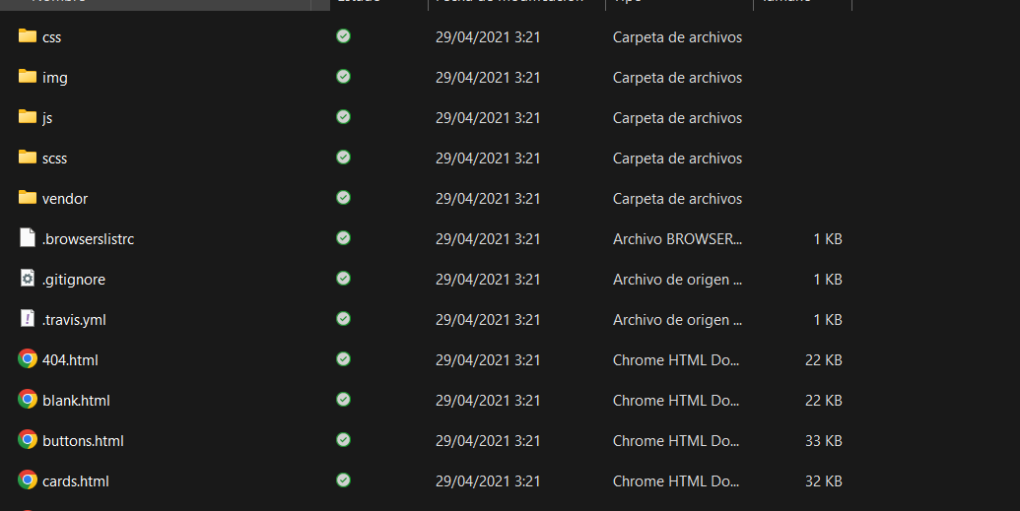
-Capura de estructura de landing (lo que falla de la estructura crea conflicto con los estilso)

